Jahresprogramm 2019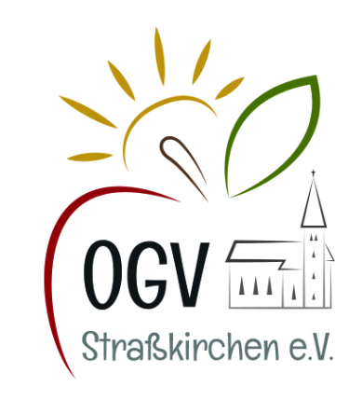
März | Frühjahrsversammlung 26.03.
April
MAi | Muttertagsbasteln am 11.05.  Exkursion Blütenreichtum in der Blumenwiese 24.05.
Juni | Ausflug OGV, Ziel wird bekannt gegeben 1.06.
Juli | Radtour nach Aiterhofen, „Goldenes Rad“ 07.07.
August | Kinderferienprogramm  Kräuterbüschen binden 14.08. Verkauf 15.08. in Pfarrkirche
September | Apfelfest Kreisobstlehrgarten 15.09.  Kinderaktion
Oktober | Herbstversammlung
November | November Kranzbinden  November Adventsmarkt  Adventsausflug Kufstein 30.11
Dezember

Termine vorläufig, Änderungen vorbehalten

Stand 21.2.

